
Жер қатынастары саласындағы мемлекеттiк көрсетілетін қызмет регламенттерiн бекiту туралы
Күшін жойған
Солтүстік Қазақстан облысы әкімдігінің 2014 жылғы 16 маусымдағы N 199 қаулысы. Солтүстік Қазақстан облысының Әділет департаментінде 2014 жылғы 18 шілдеде N 2861 болып тіркелді. Күші жойылды – Солтүстік Қазақстан облысы әкімдігінің 2015 жылғы 20 тамыздағы N 309 қаулысымен
Ескерту. Күші жойылды – Солтүстік Қазақстан облысы әкімдігінің 20.08.2015 N 309 қаулысымен (қол қойылған күнінен бастап қолданысқа енгізіледі).
"Мемлекеттік көрсетілетін қызметтер туралы" Қазақстан Республикасының 2013 жылғы 15 сәуірдегі Заңының 16-бабының 3-тармағына сәйкес Солтүстік Қазақстан облысының әкімдігі ҚАУЛЫ ЕТЕДІ:
1. Қоса берілгендер бекітілсін:
1) "Жер учаскелерін қалыптастыру жөніндегі жерге орналастыру жобаларын бекіту" мемлекеттік көрсетілетін қызмет реглементі;
2) "Мемлекет жеке меншікке сататын нақты жер учаскелерінің кадастрлық (бағалау) құнын бекіту" мемлекеттік көрсетілетін қызмет реглементі;
3) "Іздестіру жұмыстарын жүргізу үшін жер учаскелерін пайдалануға рұқсат беру" мемлекеттік көрсетілетін қызмет реглементі;
4) "Жер учаскесінің нысаналы мақсатын өзгертуге шешім беру" мемлекеттік көрсетілетін қызмет реглементі;
5) "Суармалы егістікті суарылмайтын алқап түрлеріне ауыстыруға рұқсат беру" мемлекеттік көрсетілетін қызмет реглементі.
2. Осы қаулының орындалуын бақылау Солтүстік Қазақстан облысы әкімінің жетекшілік ететін орынбасарына жүктелсін.
3. Осы қаулы оны алғаш ресми жариялаған күнінен кейін он күнтізбелік күн өткен соң қолданысқа енгізіледі.
Солтүстік Қазақстан облысының  әкімі | Е. Сұлтанов

Солтүстік Қазақстан облысы
әкімдігінің
2014 жылғы 16 маусымдағы
№ 199 қаулысымен бекітілген
"Жер учаскелерін қалыптастыру жөніндегі жерге орналастыру жобаларын бекiту" мемлекеттік көрсетілетін қызмет регламенті
1. Жалпы ережелер
1. "Жер учаскелерін қалыптастыру жөніндегі жерге орналастыру жобаларын бекiту" мемлекеттік көрсетілетін қызметті (бұдан әрі – мемлекеттік көрсетілетін қызмет) облыстың жер қатынастары басқармасы, аудандардың және облыстық маңызы бар қаланың жер қатынастары бөлімдері көрсетеді (бұдан әрі – көрсетілетін қызметті беруші).
Мемлекеттік көрсетілетін қызмет жеке, заңды тұлғаларға, не олардың уәкілетті өкілдеріне көрсетіледі (бұдан әрі – көрсетілетін қызметті алушы).
Өтініштерді қабылдау және мемлекеттік қызметті көрсету нәтижелерін беру:
1) көрсетілетін қызметті беруші;
2) "Халыққа қызмет көрсету орталығы" республикалық мемлекеттік кәсіпорнының Солтүстік Қазақстан облысы бойынша филиалы мен оның қалалық және аудандық бөлімдері арқылы (бұдан әрі – ХҚО);
3) www.egov.kz "электрондық үкімет" веб-порталы немесе www.elicense.kz "Е-лицензиялау" веб-порталы арқылы жүзеге асырылады (бұдан әрі – портал).
2. Мемлекеттік қызметті көрсету нысаны: электрондық (ішінара автоматтандырылған) және (немесе) қағаз түрінде.
3. Мемлекеттік қызметті көрсету нәтижесі – жер учаскелерін қалыптастыру жөніндегі жерге орналастыру жобаларын бекiту туралы бұйрық (бұдан әрі - бұйрық).
4. Мемлекеттік қызмет көрсету нәтижесін беру нысаны: электрондық және (немесе) қағаз түрінде.
2. Мемлекеттік қызмет көрсету үдерісінде көрсетілетін қызметті берушінің құрылымдық бөлімшелерінің (қызметкерлерінің) іс-қимыл тәртібін сипаттау
5. Көрсетілетін қызметті алушы (не сенімхат бойынша оның өкілі) көрсетілетін қызметті берушіге өтініш білдірген кезде мемлекеттік қызмет көрсету бойынша рәсімді (іс-қимылды) бастау үшін негіздеме көрсетілетін қызметті берушінің "Жер қатынастары, геодезия және картография саласында мемлекеттік көрсетілетін қызметтер стандарттарын бекіту туралы" Қазақстан Республикасы Үкіметінің 2014 жылғы 16 сәуірдегі № 358 қаулысымен бекітілген "Жер учаскелерін қалыптастыру жөніндегі жерге орналастыру жобаларын бекiту" мемлекеттік көрсетілетін қызмет Стандартының (бұдан әрі – Стандарт) 1-қосымшасына сәйкес үлгідегі өтінішті Стандартың 9-тармағында көрсетілген құжаттармен (бұдан әрі – құжаттар топтамасы) қоса қабылдау, не көрсетілетін қызметті алушының электрондық сұрату болып табылады.
6. Мемлекеттік қызметті көрсету үдерісінің құрамына кіретін әрбір рәсімнің (іс-қимылдың) мазмұны, оның орындалу ұзақтығы:
1) көрсетілетін қызметті беруші кеңсесінің қызметкері көрсетілетін қызметті алушыдан немесе ХҚО-нан өтінішті және құжаттар топтамасын қабылдайды, оларды тіркейді және мыналар көрсетіле отырып, тиісті құжаттардың қабылданғаны туралы талонды береді:
нөмері және өтініш қабылданған күні;
сұратылатын мемлекеттік көрсетілетін қызмет түрі;
қоса берілген құжаттардың саны мен атауы;
құжаттарды беру күні (уақыты) және орны;
құжаттарды ресімдеуге өтінішті қабылдаған ХҚО қызметкерінің тегі, аты, әкесінің аты;
көрсетілетін қызметті алушының тегі, аты, әкесінің аты, көрсетілетін қызметті алушы өкілінің тегі, аты, әкесінің аты және олардың байланыс телефондары (көрсетілетін қызметті берушіге өтініш білдірген кезде), не берілетін құжаттар тізілімінде құжаттарды алу туралы белгі жасайды (көрсетілетін қызметті берушіге ХҚО арқылы өтініш білдіргенде), он бес минуттан аспайды;
2) көрсетілетін қызметті берушінің басшысы екі сағат ішінде өтінішке бұрыштама қояды;
3) көрсетілетін қызметті берушінің жауапты орындаушысы өтінішті қарайды, жер учаскелерін қалыптастыру жөніндегі жерге орналастыру жобаларын бекіту туралы бұйрықтың жобасын дайындайды, көрсетілетін қызметті беруші немесе портал арқылы мемлекеттік қызметті көрсету кезінде алты жұмыс күні, не мемлекеттік көрсетілетін қызметті ХҚО арқылы көрсетуде бес жұмыс күні ішінде;
4) көрсетілетін қызметті берушінің басшысы бір жұмыс күні ішінде бұйрыққа қол қояды;
5) жауапты орындаушы көрсетілетін қызметті алушыға он бес минут ішінде мемлекеттік қызметті көрсету нәтижесін береді, не ХҚО-на жібереді немесе бір сағат ішінде портал арқылы электрондық құжат түрінде көрсетілетін қызметті алушыға жібереді.
7. Келесі рәсімді (іс-қимылды) орындауды бастау үшін негіздеме болатын мемлекеттік қызметті көрсету бойынша рәсімнің (іс-қимылдың) нәтижесі:
1) қабылдау, тіркеу, тиісті құжаттарды қабылдау туралы талон беру, не берілетін құжаттар тізілімінде құжаттарды алу туралы белгі жасау (кеңсе қызметкері);
2) бұрыштама қою, жауапты орындаушыға өтініш пен құжаттар топтамасын жолдау (басшы);
3) өтінішті қарау, бұйрық жобасын дайындау (жауапты орындаушы);
4) бұйрықты бекіту (басшы);
5) көрсетілетін қызметті алушыға беру, не ХҚО-на немесе электрондық құжат түрінде мемлекеттік қызметті көрсету нәтижесін портал арқылы жіберу (жауапты орындаушы).
3. Мемлекеттік қызмет көрсету үдерісінде көрсетілетін қызметті берушінің құрылымдық бөлімшелерінің (қызметкерлерінің) өзара іс-қимыл тәртібін сипаттау
8. Мемлекеттік қызмет көрсету үдерісіне қатысатын көрсетілетін қызметті берушінің құрылымдық бөлімшелерінің (қызметкерлерінің) тізбесі:
1) көрсетілетін қызметті беруші кеңсесінің қызметкері;
2) көрсетілетін қызметті берушінің басшысы;
3) көрсетілетін қызметті берушінің жауапты орындаушысы.
9. Әрбір рәсімнің (іс-қимылдың) ұзақтығын көрсете отырып құрылымдық бөлімшелер (қызметкерлер) арасындағы рәсімдердің (іс-қимылдардың) реттілігін сипаттау:
1) қабылдау, тіркеу, талон беру, не берілетін құжаттар тізілімінде құжаттарды алу туралы белгі жасау (кеңсе қызметкері) – он бес минуттан аспайды;
2) бұрыштама қою (басшы) – екі сағат ішінде;
3) өтініштің ұсынылған талаптарға сәйкестігін қарау, бұйрық жобасын дайындау (жауапты орындаушы) – көрсетілетін қызметті беруші немесе портал арқылы мемлекеттік қызмет көрсету кезінде алты жұмыс күні ішінде, не ХҚО арқылы мемлекеттік қызмет көрсету кезінде бес жұмыс күні ішінде;
4) бұйрықты бекіту (басшы) – бір жұмыс күні ішінде;
5) көрсетілетін қыземтті алушыға мемлекеттік қызметті көрсету нәтижесін беру (жауапты орындаушы) – он бес минут ішінде, не ХҚО-на немесе көрсетілетін қызметті алушының "жеке кабинетіне" портал арқылы бір сағат ішінде беру.
Әрбір рәсімнің (іс-қимылдың) ұзақтығы көрсетіле отырып, құрылымдық бөлімшелердің (қызметкерлердің) арасындағы рәсімдер (іс-қимылдар) реттілігін сипаттау осы Регламенттің қосымшасына сәйкес мемлекеттік қызметті көрсетудің бизнес-үдерістер анықтамалығында көрсетілген.
4. Мемлекеттік қызмет көрсету үдерісінде халыққа қызмет көрсету орталығымен және (немесе) өзге де көрсетілетін қызметті берушілермен өзара іс-қимыл тәртібін, сондай-ақ ақпараттық жүйелерді пайдалану тәртібін сипаттау
10. ХҚО-на өтініш білдіру кезінде мемлекеттік қызмет көрсету бойынша іс-қимылды бастау үшін негіздеме ХҚО қызметкерінің көрсетілетін қызметті алушыдан құжаттар топтамасын қабылдау болып табылады.
11. Мемлекеттік қызмет көрсету үдерісінің құрамына кіретін әрбір іс-қимылдың мазмұны, оның орындалу ұзақтығы:
1) ХҚО-ның қызметкері өтініштің дұрыс толтырылуын және көрсетілетін қызметті алушының ұсынған құжаттар топтамасының Стандарттың 9-тармағына сәйкес толықтығын тексереді (бес минуттан аспайды).
Көрсетілетін қызметті алушы құжаттар топтамасын толық тапсырмаған жағдайда ХҚО-ның қызметкері өтінішті қабылдаудан бас тартады және Стандарттың 2-қосымшасына сәйкес нысан бойынша құжаттарды қабылдаудан бас тарту туралы қолхат береді.
Құжаттар топтамасын толық тапсырған кезде ХҚО-ның қызметкері оларды "Халыққа қызмет көрсету орталықтарына арналған интеграцияланған ақпараттық жүйе" ақпараттық жүйесінде тіркейді (бұдан әрі – ХҚО ИАЖ) және көрсетілетін қызметті алушыға тиісті құжаттарды қабылдағаны туралы талонды береді.
2) егер Қазақстан Республикасының заңдарында өзгеше көзделмесе, ХҚО қызметкері ақпараттық жүйелерде қамтылған, заңмен қорғалатын құпияны құрайтын мәліметтерді пайдалануға көрсетілетін қызметті алушының жазбаша келісімін алады (бес минуттан аспайды);
3) ХҚО-ның қызметкері көрсетілетін қызметті алушының жеке басын сәйкестендіреді, көрсетілетін қызметті алушы жайында тиісті ақпаратты және берілген құжаттардың тізімін ХҚО ИАЖ енгізеді, көрсетілетін қызметті алушыға тиісті құжаттарды қабылдағаны туралы қолхат береді (бес минуттан аспайды);
4) ХҚО-ның қызметкері құжаттарды дайындайды және оларды көрсетілетін қызметті берушіге курьерлік немесе осыған уәкілетті өзге де байланыс арқылы жібереді (бір жұмыс күнінен аспайды);
5) көрсетілетін қызметті беруші кеңсесінің қызметкері ХҚО-ның қызметкерінен өтінішті және құжаттар топтамасын қабылдайды, оларды тіркейді және құжаттардың қабылдаудың тапсырылатын құжаттар тізбесінде белгілейді береді (он бес минуттан аспайды);
6) көрсетілетін қызметті берушінің басшысы бұрыштамаға қол қояды (екі сағат ішінде);
7) көрсетілетін қызметті берушінің жауапты орындаушысы өтінішті қарайды, жер учаскесін қалыптастыру жөніндегі жерге орналастыру жобасын бекіту туралы бұйрық жобасына қол қояды (бес жұмыс күні ішінде);
8) көрсетілетін қызметті берушінің басшысы бұйрыққа қол қояды (бір жұмыс күні ішінде);
9) жауапты орындаушы ХҚО-на мемлекеттік қызмет көрсету нәтижесін жолдайды (бір сағат ішінде);
10) ХҚО-ның қызметкері тиісті құжаттарды қабылдау туралы қолхатта көрсетілген мерзімде көрсетілетін қызметті алушыға мемлекеттік қызметті көрсету нәтижесін береді (бес минуттан аспайды).
Көрсетілетін қызметті алушы белгіленген мерзімде қызмет нәтижесін алуға хабарласпаған жағдайда, ХҚО оның бір ай бойы сақталуын қамтамасыз етеді, содан соң оны көрсетілетін қызметті берушіге жібереді.
Мемлекеттік көрсетілетін қызметтің алынбай қалған нәтижесін көрсетілетін қызметті беруші үш жұмыс күні ішінде өтініште көрсетілген мекен-жай бойынша көрсетілетін қызметті алушыға пошта байланысы арқылы жолдайды.
ХҚО арқылы мемлекеттік қызметті көрсетуде іске қосылатын ақпараттық жүйелердің функционалдық өзара іс-қимылын сипаттау осы Регламенттің қосымшасына сәйкес мемлекеттік қызмет көрсету бизнес-үдерістерінің анықтамалығында көрсетілген.
12. Портал арқылы мемлекеттік қызметті көрсету кезінде көрсетілетін қызметті беруші мен көрсетілетін қызметті алушының іс-қимылдарының тәртібі:
1) көрсетілетін қызметті алушы жеке сәйкестендіруші нөмірі арқылы порталда тіркелуді (авторландыруды) жүзеге асырады;
Көрсетілетін қызметті алушының деректерін растау және қызметті таңдау туралы хабарлама жасалады, не көрсетілетін қызметті алушының деректерінде бұзушылықтар бар болған жағдайда мемлекеттік қызметті көрсетуден бас тарту туралы хабарлама жасалды.
2) көрсетілетін қызметті алушы электрондық мемлекеттік қызметті таңдау, электрондық сұраныстың жолақтарын толтыру, Стандартың 9-тармағына көрсетілген құжаттарды қоса беру және көрсетілетін қызметті алушының электрондық цифрлық қолтаңбасын (бұдан әрі - ЭЦҚ) сұранысты куәландыру және оның түпнұсқалығын растау үшін таңдау.
Көрсетілетін қызметті алушының ЭЦҚ түпнұсқалығы расталмаған жағдайда бас тарту туралы хабарлама жасау.
3) электрондық сұранысты электрондық мемлекеттік қызметті көрсету үшін көрсетілетін қызметті алушының ЭЦҚ арқылы куәландыру (қол қою);
4) көрсетілетін қызметті беруші кеңсесінің қызметкері электрондық сұранысты тіркейді (он бес минуттан аспайды);
Көрсетілетін қызметті алушы электрондық сұрату мәртебесі және көрсетілетін қызметті алушының жеке кабинетінің мемлекеттік қызметті алу тарихында мемлекеттік қызметті көрсету мерзімі туралы хабарламаны алады;
5) көрсетілетін қызметті берушінің басшысы бұрыштамаға қол қояды (екі сағат ішінде);
6) көрсетілетін қызметті берушінің жауапты орындаушысы өтінішті қарайды, жер учаскесін қалыптастыру жөніндегі жерге орналастыру жобасын бекіту туралы бұйрық жобасын дайындайды (алты жұмыс күні ішінде);
7) көрсетілетін қызметті берушінің басшысы бұйрыққа қол қояды (бір жұмыс күні ішінде);
8) көрсетілетін қызметті берушімен ЭЦҚ қол қойылған электрондық құжат нысанындағы мемлекеттік қызмет көрсету нәтижесін көрсетілетін қызметті алушының "жеке кабинетіне" жібереді (бір сағат ішінде);
9) көрсетілетін қызметті алушымен көрсетілетін қызметті алушының "жеке кабинетінің" мемлекеттік қызметтерді алу тарихында мемлекеттік қызметті көрсету нәтижесін алу.
Портал арқылы мемлекеттік қызметті көрсетуде іске қосылатын ақпараттық жүйелердің функционалдық өзара іс-қимылын сипаттау осы Регламенттің қосымшасына сәйкес мемлекеттік қызмет көрсету бизнес-үдерістерінің анықтамалығында көрсетілген.
"Жер учаскелерін қалыптастыру
жөніндегі жерге орналастыру
жобаларын бекiту"
мемлекеттік көрсетілетін
қызмет регламентіне
қосымша
Мемлекеттік қызмет көрсету бизнес-үдерістерінің анықтамалығы "Жер учаскелерін қалыптастыру жөніндегі жерге орналастыру жобаларын бекіту" Мемлекеттік қызметті көрсетілетін қызметті берушінің кеңсесі арқылы көрсету кезінде

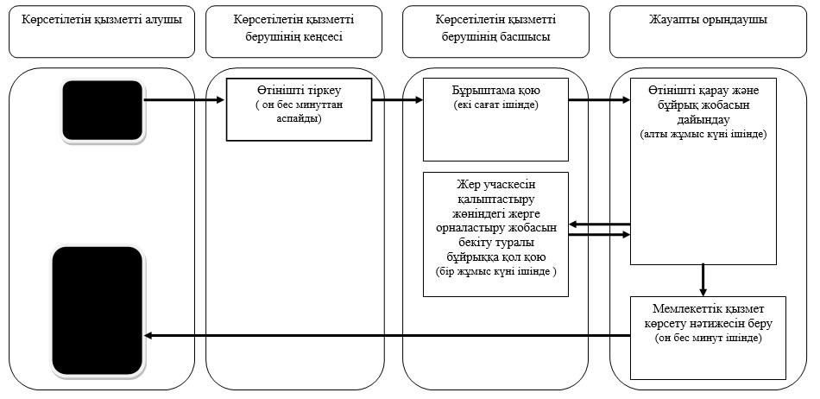

Мемлекеттік қызметті Халыққа қызмет көрсету орталығы арқылы көрсету кезінде

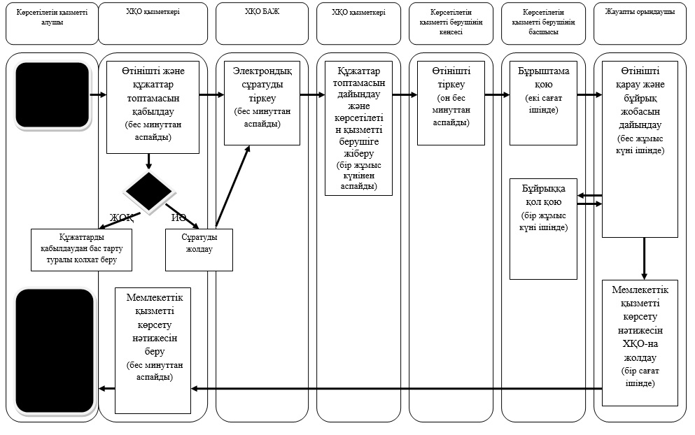

Мемлекеттік қызметті портал арқылы көрсету кезінде

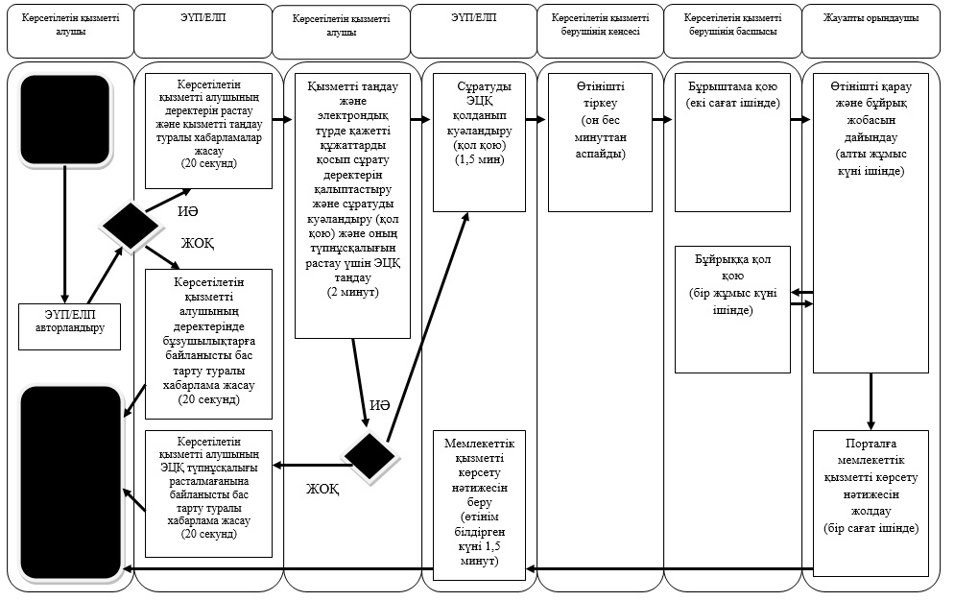
Шартты белгілер:
 | - мемлекеттік қызметті көрсетуді бастау немесе аяқтау
 | - көрсетілетін қызметті алушы рәсімінің (іс-қимылының) және (немесе) ҚФБ атауы
 | - таңдау нұсқасы
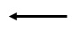 | - келесі рәсімге (іс-қимылға) өту
АЖ | - ақпараттық жүйе
ҚФБ | - құрылымдық-функционалдық бірлік
ЭҮП/ЕЛП | - www.egov.kz "электрондық үкіметінің" веб-порталы немесе www.elicense.kz "Е-лицензиялау" веб-порталы
ХҚО БАЖ | - халыққа қызмет көрсету орталығына арналған біріктірілген ақпараттық жүйесі
ЭЦҚ | - электрондық цифрлық қолтаңба
Солтүстік Қазақстан облысы
әкімдігінің
2014 жылғы 16 маусымдағы
№ 199 қаулысымен бекітілген
"Мемлекет жеке меншікке сататын нақты жер учаскелерінің кадастрлық (бағалау) құнын бекіту" мемлекеттік көрсетілетін қызмет регламенті
1. Жалпы ережелер
1. "Мемлекет жеке меншікке сататын нақты жер учаскелерінің кадастрлық (бағалау) құнын бекіту" мемлекеттік көрсетілетін қызметті (бұдан әрі – мемлекеттік көрсетілетін қызмет) облыстың жер қатынастары Басқармасы, аудандардың және облыстық маңызы бар қаланың жер қатынастары бөлімдері көрсетеді (бұдан әрі – көрсетілетін қызметті беруші).
Мемлекеттік қызмет жеке, заңды тұлғаларға, не олардың уәкілетті өкілдеріне көрсетіледі (бұдан әрі – көрсетілетін қызметті алушы).
Өтініштерді қабылдау және мемлекеттік қызметті көрсету нәтижелерін беру:
1) көрсетілетін қызметті беруші;
2) "Халыққа қызмет көрсету орталығы" республикалық мемлекеттік кәсіпорнының Солтүстік Қазақстан облысы бойынша филиалы мен оның қалалық және аудандық бөлімдері (бұдан әрі – ХҚО) арқылы жүзеге асырылады.
2. Мемлекеттік қызметті көрсету нысаны: қағаз түрінде.
3. Мемлекеттік қызметті көрсету нәтижесі – бекітілген жер учаскесінің кадастрлық (бағалау) құнының актісі.
4. Мемлекеттік қызмет көрсету нәтижесін беру нысаны: қағаз түрінде.
2. Мемлекеттік қызмет көрсету үдерісінде көрсетілетін қызметті берушінің құрылымдық бөлімшелерінің (қызметкерлерінің) іс-қимыл тәртібін сипаттау
5. Көрсетілетін қызметті алушы (не сенімхат бойынша оның өкілі) көрсетілетін қызметті берушіге өтініш білдірген кезде мемлекеттік қызмет көрсету бойынша іс-қимылды бастауға негіздеме көрсетілетін қызметті берушінің "Жер қатынастары, геодезия және картография саласында мемлекеттік көрсетілетін қызметтер стандарттарын бекіту туралы" Қазақстан Республикасы Үкіметінің 2014 жылғы 16 сәуірдегі № 358 қаулысымен бекітілген "Мемлекет жеке меншікке сататын нақты жер учаскелерінің кадастрлық (бағалау) құнын бекіту" мемлекеттік көрсетілетін қызмет Стандартының (бұдан әрі – Стандарт) 1-қосымшасына сәйкес үлгідегі өтінішті Стандартың 9-тармағында көрсетілген құжаттармен (бұдан әрі – құжаттар топтамасы) қоса қабылдау болып табылады.
6. Мемлекеттік қызмет көрсету үдерісінің құрамына кіретін әрбір рәсімнің (іс-қимылдың) мазмұны, оның орындалу ұзақтығы:
1) көрсетілетін қызметті беруші кеңсесінің қызметкері көрсетілетін қызметті алушыдан немесе ХҚО-нан құжаттар топтамасын қабылдайды, оларды тіркейді және мыналар көрсетіле отырып, тиісті құжаттардың қабылданғаны туралы талонды береді:
нөмері және өтініш қабылданған күні;
сұратылатын мемлекеттік көрсетілетін қызмет түрі;
қоса берілген құжаттардың саны мен атауы;
құжаттарды беру күні (уақыты) және орны;
құжаттарды ресімдеуге өтінішті қабылдаған ХҚО қызметкерінің тегі, аты, әкесінің аты;
көрсетілетін қызметті алушының тегі, аты, әкесінің аты, көрсетілетін қызметті алушы өкілінің тегі, аты, әкесінің аты және олардың байланыс телефондары (көрсетілетін қызметті берушіге өтініш білдірген кезде), немесе берілетін құжаттар тізілімінде құжаттарды алу туралы белгі жасайды (көрсетілетін қызметті берушіге ХҚО арқылы өтініш білдіргенде), он бес минуттан аспайды.
2) көрсетілетін қызметті берушінің басшысы екі сағат ішінде өтінішке бұрыштама қояды;
3) көрсетілетін қызметті берушінің жауапты орындаушысы көрсетілетін қызметті алушыға мемлекеттік қызметті көрсету кезінде екі жұмыс күні, не мемлекеттік қызметті ХҚО арқылы көрсету кезінде бір жұмыс күні ішінде құжаттар топтамасының толықтығын және жер учаскесінің кадастрлық (бағалау) құнын анықтау актісінің дұрыстығын тексереді;
4) көрсетілетін қызметті берушінің басшысы үш сағат ішінде жер учаскесінің кадастрлық (бағалау) құнын анықтау актісіне қол қояды;
5) жауапты орындаушы көрсетілетін қызметті алушыға он бес минут ішінде мемлекеттік қызметті көрсету нәтижесін береді, не бір сағат ішінде ХҚО-на жібереді.
7. Келесі рәсімді (іс-қимылды) орындауды бастау үшін негіз болатын мемлекеттік қызметті көрсету бойынша рәсімнің (іс-қимылдың) нәтижесі:
1) қабылдау, тіркеу, тиісті құжаттарды қабылдау туралы талон беру немесе тапсырылатын құжаттардың тізілімінде құжаттарды алу туралы белгі жасау (кеңсе қызметкері);
2) бұрыштама қою, жауапты орындаушыға өтініш пен құжаттар топтамасын жолдау (басшы);
3) ұсынылған құжаттар топтамасының толықтығын және дұрыстығын тексеру (жауапты орындаушы);
4) жер учаскесінің кадастрлық (бағалау) құнын анықтау актісіне қол қою және жауапты орындаушыға жіберу (басшы);
5) мемлекеттік қызметті көрсету нәтижесін көрсетілетін қызметті алушыға беру, не ХҚО-на жіберу (жауапты орындаушы).
3. Мемлекеттік қызмет көрсету үдерісінде көрсетілетін қызметті берушінің құрылымдық бөлімшелерінің (қызметкерлерінің) өзара іс-қимыл тәртібін сипаттау
8. Мемлекеттік қызмет көрсету үдерісіне қатысатын көрсетілетін қызметті берушінің құрылымдық бөлімшелерінің (қызметкерлерінің) тізбесі:
1) көрсетілетін қызметті беруші кеңсесінің қызметкері;
2) көрсетілетін қызметті берушінің басшысы;
3) көрсетілетін қызметті берушінің жауапты орындаушысы.
9. Әрбір рәсімнің (іс-қимылдың) ұзақтығын көрсете отырып құрылымдық бөлімшелер (қызметкерлер) арасындағы рәсімдердің (іс-қимылдардың) реттілігін сипаттау:
1) қабылдау, тіркеу, талон беру, не берілетін құжаттар тізілімінде құжаттарды алу туралы белгі жасау (кеңсе қызметкері) – он бес минуттан аспайды;
2) бұрыштама қою (басшы) – екі сағат ішінде;
3) құжаттар топтамасының толықтығын және жер учаскесінің кадастрлық (бағалау) құнын анықтау актісінің дұрыстығын тексереді (жауапты орындаушы) – көрсетілетін қызметті беруші мемлекеттік қызмет көрсету кезінде екі жұмыс күні, не мемлекеттік қызметті ХҚО арқылы көрсету кезінде бір жұмыс күні ішінде;
4) жер учаскесінің кадастрлық (бағалау) құнын анықтау актісіне қол қою (басшы) – үш сағат ішінде;
5) көрсетілетін қызметті алушыға мемлекеттік қызметті көрсету нәтижесін беру (жауапты орындаушысы) - он бес минут ішінде, немесе бір сағат ішінде ХҚО-на жіберді.
Әрбір рәсімнің ұзақтығы көрсетіле отырып, құрылымдық бөлімшелердің (қызметкерлердің) арасындағы рәсімдер (іс-қимылдар) реттілігін сипаттау осы Регламенттің қосымшасына сәйкес мемлекеттік қызметті көрсетудің бизнес-үдерістер анықтамалығында көрсетілген.
4. Мемлекеттік қызмет көрсету үдерісінде халыққа қызмет көрсету орталығымен және (немесе) өзге де көрсетілетін қызметті берушілермен өзара іс-қимыл тәртібін, сондай-ақ ақпараттық жүйелерді пайдалану тәртібін сипаттау
10. ХҚО-на өтініш білдіру кезінде мемлекеттік қызмет көрсету бойынша іс-қимылды бастауға негіздеме ХҚО қызметкерінің көрсетілетін қызметті алушыдан құжаттар топтамасын қабылдау болып табылады.
11. Мемлекеттік қызмет көрсету үдерісінің құрамына кіретін әрбір іс-қимылдың мазмұны, оның орындалу ұзақтығы:
1) ХҚО-ның қызметкері өтініштің дұрыс толтырылуын және көрсетілетін қызметті алушының ұсынған құжаттар топтамасының толықтығын тексереді (бес минуттан аспайды).
Көрсетілетін қызметті алушы құжаттар топтамасын толық тапсырмаған жағдайда ХҚО-ның қызметкері өтінішті қабылдаудан бас тартады және Стандарттың 2-қосымшасына сәйкес нысан бойынша құжаттарды қабылдаудан бас тарту туралы қолхат береді.
Құжаттар топтамасын толық тапсырған кезде ХҚО-ның қызметкері оларды "Халыққа қызмет көрсету орталықтарына арналған интеграцияланған ақпараттық жүйе" ақпараттық жүйесінде тіркейді (бұдан әрі – ХҚО ИАЖ) және көрсетілетін қызметті алушыға тиісті құжаттарды қабылдағаны туралы талонды береді.
2) егер Қазақстан Республикасының заңдарында өзгеше көзделмесе, ХҚО қызметкері ақпараттық жүйелерде қамтылған, заңмен қорғалатын құпияны құрайтын мәліметтерді пайдалануға көрсетілетін қызметті алушының жазбаша келісімін алады (бес минуттан аспайды);
3) ХҚО-ның қызметкері көрсетілетін қызметті алушының жеке басын сәйкестендіреді, көрсетілетін қызметті алушы жайында тиісті ақпаратты және берілген құжаттардың тізімін ХҚО ИАЖ енгізеді, көрсетілетін қызметті алушыға тиісті құжаттарды қабылдағаны туралы талон береді (бес минуттан аспайды);
4) ХҚО-ның қызметкері құжаттарды дайындайды және оларды көрсетілетін қызметті берушіге курьерлік немесе осыған уәкілетті өзге де байланыс арқылы жібереді, (бір жұмыс күнінен аспайды);
5) көрсетілетін қызметті беруші кеңсесінің қызметкері ХҚО-ның қызметкерінен өтінішті және құжаттар топтамасын қабылдайды, оларды тіркейді және құжаттардың қабылдаудың тапсырылатын құжаттар тізбесінде белгілейді (он бес минуттан аспайды);
6) көрсетілетін қызметті берушінің басшысы өтінішке бұрыштама қояды (екі сағат ішінде):
7) көрсетілетін қызметті берушінің жауапты орындаушысы құжаттар топтамасының толықтығын және жер учаскесінің кадастрлық (бағалау) құнын анықтау актісінің дұрыстығын тексереді (бір жұмыс күні ішінде);
8) көрсетілетін қызметті берушінің басшысы жер учаскесінің кадастрлық (бағалау) құнын анықтау актісіне қол қояды (үш сағат ішінде);
9) жауапты орындаушы мемлекеттік қызметті көрсету нәтижесін ХҚО-на жібереді (бір сағат ішінде).
10) ХҚО-ның қызметкері тиісті құжаттарды қабылдау туралы қолхатта көрсетілген мерзімде көрсетілетін қызметті алушыға мемлекеттік қызметті көрсету нәтижесін береді (бес минуттан аспайды).
Көрсетілетін қызметті алушы белгіленген мерзімде қызмет нәтижесін алуға хабарласпаған жағдайда, ХҚО оның бір ай бойы сақталуын қамтамасыз етеді, содан соң оны көрсетілетін қызметті берушіге жібереді.
Мемлекеттік көрсетілетін қызметтің алынбай қалған дайын нәтижесін көрсетілетін қызметті беруші үш жұмыс күні ішінде өтініште көрсетілген мекен-жай бойынша көрсетілетін қызметті алушыға пошта байланысы арқылы жолдайды.
ХҚО арқылы мемлекеттік қызметті көрсетуде іске қосылатын ақпараттық жүйелердің функционалдық өзара іс-қимылын сипаттау осы Регламенттің қосымшасына сәйкес мемлекеттік қызмет көрсету бизнес-үдерістерінің анықтамалығында көрсетілген.
"Мемлекет жеке меншікке сататын
нақты жер учаскелерінің кадастрлық
(бағалау) құнын бекіту"
мемлекеттік көрсетілетін қызмет регламентіне
қосымша
Мемлекеттік қызмет көрсету бизнес-үдерістерінің анықтамалығы "Мемлекет жеке меншікке сататын нақты жер учаскелерінің кадастрлық (бағалау) құнын бекіту" Мемлекеттік қызметті көрсетілетін қызметті берушінің кеңсесі арқылы көрсету кезінде

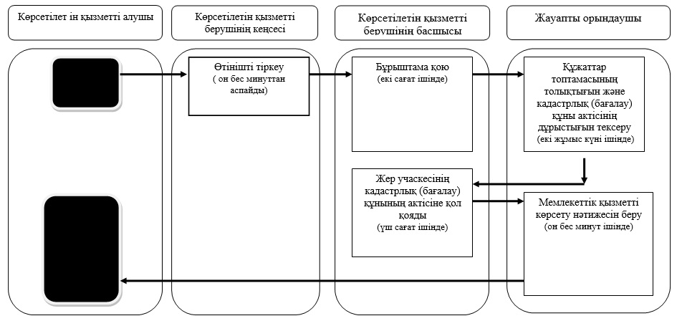

Мемлекеттік қызметті Халыққа қызмет көрсету орталығы арқылы көрсету кезінде

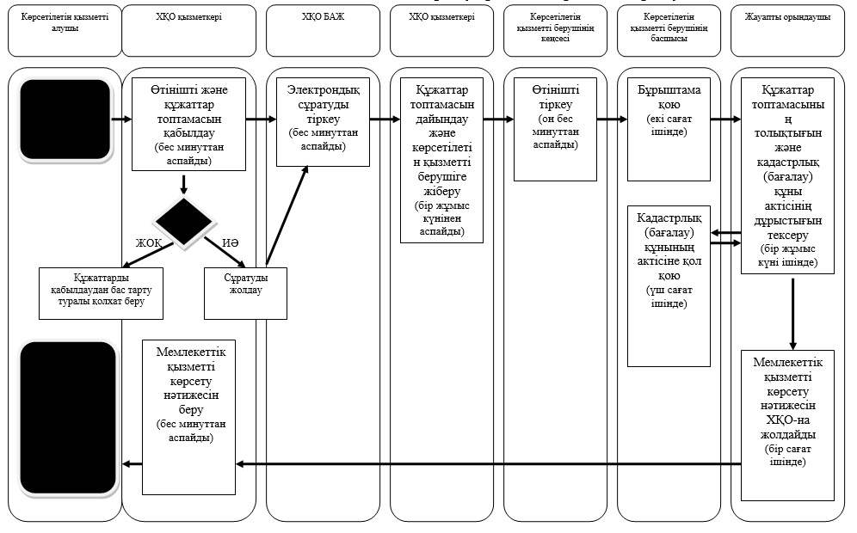
Шартты белгілер:
 | - мемлекеттік қызметті көрсетуді бастау немесе аяқтау
 | - көрсетілетін қызметті алушы рәсімінің (іс-қимылының) және (немесе) ҚФБ атауы
 | - таңдау нұсқасы
 | - келесі рәсімге (іс-қимылға) өту
АЖ | - ақпараттық жүйе
ҚФБ | - құрылымдық-функционалдық бірлік
ХҚО БАЖ | - халыққа қызмет көрсету орталығына арналған біріктірілген ақпараттық жүйесі
Солтүстік Қазақстан облысы
әкімдігінің
2014 жылғы 16 маусымдағы
№ 199 қаулысымен бекітілген
"Іздестіру жұмыстарын жүргізу үшін жер учаскелерін пайдалануға рұқсат беру" мемлекеттік көрсетілетін қызмет регламенті
1. Жалпы ережелер
1. "Іздестіру жұмыстарын жүргізу үшін жер учаскелерін пайдалануға рұқсат беру" мемлекеттік көрсетілетін қызметі (бұдан әрі – мемлекеттік көрсетілетін қызмет) облыстың, аудандардың, облыстық маңызы бар қалалардың жергілікті атқарушы органдары көрсетеді (бұдан әрі – көрсетілетін қызметті беруші).
Мемлекеттік қызмет жеке, заңды тұлғаларға, не олардың уәкілетті өкілдеріне көрсетіледі (бұдан әрі – көрсетілетін қызметті алушы).
Өтініштерді қабылдау және мемлекеттік қызметті көрсету нәтижелерін беру:
1) көрсетілетін қызметті беруші;
2) "Халыққа қызмет көрсету орталығы" республикалық мемлекеттік кәсіпорнының Солтүстік Қазақстан облысы бойынша филиалы мен оның қалалық және аудандық бөлімдері (бұдан әрі – ХҚО);
3) www.egov.kz "электрондық үкімет" веб-порталы немесе www.elicense.kz "Е-лицензиялау" веб-порталы арқылы жүзеге асырылады (бұдан әрі – портал).
2. Мемлекеттік қызметті көрсету нысаны: электрондық (ішінара автоматтандырылған) және (немесе) қағаз түрінде.
3. Мемлекеттік қызметті көрсету нәтижесі – іздестіру жұмыстарын жүргізу үшін жер учаскелерін пайдалануға рұқсат беру туралы өкім (бұдан әрі - рұқсат).
4. Мемлекеттік қызмет көрсету нәтижесін беру нысаны: электрондық және (немесе) қағаз түрінде.
2. Мемлекеттік қызмет көрсету үдерісіндекөрсетілетін қызметті берушінің құрылымдық бөлімшелерінің (қызметкерлерінің) іс-қимыл тәртібін сипаттау
5. Көрсетілетін қызметті алушы (не сенімхат бойынша оның өкілі) көрсетілетін қызметті берушіге өтініш білдірген кезде мемлекеттік қызмет көрсету бойынша іс-қимылды бастау үшін негіздеме көрсетілетін қызметті берушінің "Жер қатынастары, геодезия және картография саласында мемлекеттік көрсетілетін қызметтер стандарттарын бекіту туралы" Қазақстан Республикасы Үкіметінің 2014 жылғы 16 сәуірдегі № 358 қаулысымен бекітілген "Іздестіру жұмыстарын жүргізу үшін жер учаскелерін пайдалануға рұқсат беру" мемлекеттік көрсетілетін қызмет Стандартының (бұдан әрі – Стандарт) 1-қосымшасына сәйкес үлгідегі өтінішті Стандартың 9-тармағында көрсетілген құжаттармен (бұдан әрі – құжаттар топтамасы) қоса қабылдау немесе көрсетілетін қызметті алушының электрондық сұрату болып табылады.
6. Мемлекеттік қызметті көрсету үдерісінің құрамына кіретін әрбір рәсімнің (іс-қимылдың) мазмұны, оның орындалу ұзақтығы:
1) көрсетілетін қызметті беруші кеңсесінің қызметкері көрсетілетін қызметті алушыдан немесе ХҚО-нан құжаттар топтамасын қабылдайды, оларды тіркейді және мыналар көрсетіле отырып, тиісті құжаттардың қабылданғаны туралы талонды береді:
нөмері және өтініш қабылданған күні;
сұратылатын мемлекеттік көрсетілетін қызмет түрі;
қоса берілген құжаттардың саны мен атауы;
құжаттарды беру күні (уақыты) және орны;
құжаттарды ресімдеуге өтінішті қабылдаған ХҚО қызметкерінің тегі, аты, әкесінің аты;
көрсетілетін қызметті алушының тегі, аты, әкесінің аты, көрсетілетін қызметті алушы өкілінің тегі, аты, әкесінің аты және олардың байланыс телефондары (көрсетілетін қызметті берушіге өтініш білдірген кезде), не берілетін құжаттар тізілімінде құжаттарды алу туралы белгі жасайды (көрсетілетін қызметті берушіге ХҚО арқылы өтініш білдіргенде), он бес минуттан аспайды.
2) көрсетілетін қызметті берушінің басшысы орындаушы – облыстың, ауданның (облыстық маңызы бар қаланың) жер қатынастары жөніндегі уәкілетті органын айқындайды, үш сағат ішінде бұрыштамаға қол қояды;
3) облыстың, ауданның (облыстық маңызы бар қаланың) жер қатынастары жөніндегі уәкілетті органының басшысы үш сағат ішінде жауапты орындаушыны айқындайды;
4) жауапты орындаушы ұсынылған құжаттарды тексереді, алты жұмыс күні ішінде іздестіру жұмыстарын жүргізу үшін жер учаскелерін пайдалануға рұқсат беру туралы өкім жобасын әзірлейді, келіседі және енгізеді, көрсетілетін қызметті беруші немесе портал арқылы мемлекеттік қызметті көрсету кезінде, не мемлекеттік қызметті ХҚО арқылы көрсету кезінде бес жұмыс күні ішінде;
5) көрсетілетін қызметті беруші үш жұмыс күні ішінде іздестіру жұмыстарын жүргізу үшін жер учаскелерін пайдалануға рұқсат беру туралы өкім қабылдайды.
6) көрсетілетін қызметті беруші кеңсесінің қызметкері он бес минут ішінде мемлекеттік қызметті көрсету нәтижесін береді, не бір сағат ішінде ХҚО-на, немесе портал арқылы электрондық құжат түрінде көрсетілетін қызметті алушыға жібереді.
7. Келесі рәсімді (іс-қимылды) орындауды бастау үшін негіздеме болатын мемлекеттік қызметті көрсету бойынша рәсімнің (іс-қимылдың) нәтижесі:
1) қабылдау, тіркеу, тиісті құжаттарды қабылдау туралы талон беру, не берілетін құжаттар тізілімінде құжаттарды алу туралы белгі жасау (кеңсе қызметкері);
2) бұрыштама қою, құрылымдық бөлімшеге өтініш пен құжаттар топтамасын жолдау (басшы);
3) жауапты орындаушыны айқындау (облыстың, ауданның (облыстық маңызы бар қаланың) жер қатынастары жөніндегі уәкілетті органының басшысы);
4) іздестіру жұмыстарын жүргізу үшін жер учаскелерін пайдалануға рұқсат беру туралы өкім жобасын әзірлеу, келісу (жауапты орындаушы);
5) іздестіру жұмыстарын жүргізу үшін жер учаскелерін пайдалануға рұқсат беру туралы өкім қабылдау (көрсетілетін қызметті беруші);
6) көрсетілетін қызметті алушыға беру, не ХҚО-на немесе мемлекеттік қызметті көрсету нәтижесін портал арқылы электрондық құжат түрінде көрсетілетін қызметті алушыға жіберу (кеңсе қызметкері).
3. Мемлекеттік қызмет көрсету үдерісінде көрсетілетін қызметті берушінің құрылымдық бөлімшелерінің (қызметкерлерінің) өзара іс-қимыл тәртібін сипаттау
8. Мемлекеттік қызмет көрсету үдерісіне қатысатын көрсетілетін қызметті берушінің құрылымдық бөлімшелерінің (қызметкерлерінің) тізбесі:
1) көрсетілетін қызметті беруші кеңсесінің қызметкері;
2) көрсетілетін қызметті берушінің басшысы;
3) облыстың, ауданның (облыстық маңызы бар қаланың) жер қатынастары жөніндегі уәкілетті органының басшысы;
4) жауапты орындаушы.
9. Әрбір рәсімнің (іс-қимылдың) ұзақтығын көрсете отырып құрылымдық бөлімшелер (қызметкерлер) арасындағы рәсімдердің (іс-қимылдардың) реттілігін сипаттау:
1) қабылдау, тіркеу, талон беру, не берілетін құжаттар тізілімінде құжаттарды алу туралы белгі жасау (кеңсе қызметкері) – он бес минуттан аспайды;
2) бұрыштама қою (басшы) – бір жұмыс күні ішінде;
3) жауапты орындаушыны айқындау (облыстың, ауданның (облыстық маңызы бар қаланың) жер қатынастары жөніндегі уәкілетті органының басшысы) – үш сағат ішінде;
4) құжаттардың заңнамаға сәйкестігін қарау, өкім жобасын әзірлеу, келісу (жауапты орындаушы) - көрсетілетін қызметті беруші немесе портал арқылы мемлекеттік қызмет көрсету кезінде алты жұмыс күні ішінде, не ХҚО арқылы мемлекеттік қызмет көрсету кезінде бес жұмыс күні ішінде;
5) әкімдіктің өкімін қабылдау (көрсетілетін қызметті беруші) – үш жұмыс күні ішінде;
6) көрсетілетін қызметті алушыға мемлекеттік қызметті көрсету нәтижесін беру (кеңсе қызметкері) – он бес минут ішінде, не ХҚО-на немесе портал арқылы электрондық құжат түрінде бір сағат ішінде жіберу.
Әрбір рәсімнің ұзақтығы көрсетіле отырып, құрылымдық бөлімшелердің (қызметкерлердің) арасындағы рәсімдер (іс-қимылдар) реттілігін сипаттау осы Регламенттің қосымшасына сәйкес мемлекеттік қызметті көрсетудің бизнес-үдерістер анықтамалығында көрсетілген.
4. Мемлекеттік қызмет көрсету үдерісінде халыққа қызмет көрсету орталығымен және (немесе) өзге де көрсетілетін қызметті берушілермен өзара іс-қимыл тәртібін, сондай-ақ ақпараттық жүйелерді пайдалану тәртібін сипаттау
10. ХҚО-на өтініш білдіру кезінде мемлекеттік қызмет көрсету бойынша іс-қимылды бастау үшін негіздеме ХҚО қызметкерінің көрсетілетін қызметті алушыдан құжаттар топтамасын қабылдау болып табылады.
11. Мемлекеттік қызмет көрсету үдерісінің құрамына кіретін әрбір іс-қимылдың мазмұны, оның орындалу ұзақтығы:
1) ХҚО-ның қызметкері өтініштің дұрыс толтырылуын және көрсетілетін қызметті алушының ұсынған құжаттар топтамасының Стандарттың 9-тармағына сәйкес толықтығын тексереді (бес минуттан аспайды).
Көрсетілетін қызметті алушы құжаттар топтамасын толық тапсырмаған жағдайда ХҚО-ның қызметкері өтінішті қабылдаудан бас тартады және Стандарттың 2-қосымшасына сәйкес нысан бойынша құжаттарды қабылдаудан бас тарту туралы қолхат береді.
Құжаттар топтамасын толық тапсырған кезде ХҚО-ның қызметкері оларды "Халыққа қызмет көрсету орталықтарына арналған интеграцияланған ақпараттық жүйе" ақпараттық жүйесінде тіркейді (бұдан әрі – ХҚО ИАЖ) және көрсетілетін қызметті алушыға тиісті құжаттарды қабылдағаны туралы талонды береді.
2) егер Қазақстан Республикасының заңдарында өзгеше көзделмесе, ХҚО қызметкері ақпараттық жүйелерде қамтылған, заңмен қорғалатын құпияны құрайтын мәліметтерді пайдалануға көрсетілетін қызметті алушының жазбаша келісімін алады (бес минуттан аспайды);
3) ХҚО-ның қызметкері көрсетілетін қызметті алушының жеке басын сәйкестендіреді, көрсетілетін қызметті алушы жайында тиісті ақпаратты және берілген құжаттардың тізімін ХҚО ИАЖ енгізеді, көрсетілетін қызметті алушыға тиісті құжаттарды қабылдағаны туралы қолхат береді (бес минуттан аспайды);
4) ХҚО-ның қызметкері құжаттарды дайындайды және оларды көрсетілетін қызметті берушіге курьерлік немесе осыған уәкілетті өзге де байланыс арқылы жібереді, (бір жұмыс күнінен аспайды);
5) көрсетілетін қызметті беруші кеңсесінің қызметкері ХҚО-ның қызметкерінен өтінішті және құжаттар топтамасын қабылдайды, оларды тіркейді және құжаттардың қабылдаудың тапсырылатын құжаттар тізбесінде белгілейді береді (он бес минуттан аспайды);
6) көрсетілетін қызметті берушінің басшысы орындаушы – облыстың, ауданның (облыстық маңызы бар қаланың) жер қатынастары жөніндегі уәкілетті органын айқындайды, бұрыштамаға қол қояды (үш сағат ішінде);
7) облыстың, ауданның (облыстық маңызы бар қаланың) жер қатынастары жөніндегі уәкілетті органының басшысы жауапты орындаушыны айқындайды (үш сағат ішінде);
8) жауапты орындаушы ұсынылған құжаттарды тексереді, іздестіру жұмыстарын жүргізу үшін жер учаскелерін пайдалануға рұқсат беру туралы өкім жобасын әзірлейді, келіседі және енгізеді (бес жұмыс күні ішінде);
9) көрсетілетін қызметті беруші іздестіру жұмыстарын жүргізу үшін жер учаскелерін пайдалануға рұқсат беру туралы өкім қабылдайды (үш жұмыс күні ішінде).
10) көрсетілетін қызметті беруші кеңсесінің қызметкері мемлекеттік қызметті көрсету нәтижесін ХҚО-на жібереді (бір сағат ішінде).
11) ХҚО-ның қызметкері тиісті құжаттарды қабылдау туралы қолхатта көрсетілген мерзімде көрсетілетін қызметті алушыға мемлекеттік қызметтің көрсету нәтижесін береді (бес минуттан аспайды).
Көрсетілетін қызметті алушы белгіленген мерзімде қызмет нәтижесін алуға хабарласпаған жағдайда, ХҚО оның бір ай бойы сақталуын қамтамасыз етеді, содан соң оны көрсетілетін қызметті берушіге жібереді.
Мемлекеттік көрсетілетін қызметтің алынбай қалған нәтижесін көрсетілетін қызметті беруші үш жұмыс күні ішінде өтініште көрсетілген мекен-жай бойынша көрсетілетін қызметті алушыға пошта байланысы арқылы жолдайды.
ХҚО арқылы мемлекеттік қызметті көрсетуде іске қосылатын ақпараттық жүйелердің функционалдық өзара іс-қимылын сипаттау осы Регламенттің қосымшасына сәйкес мемлекеттік қызмет көрсету бизнес-үдерістерінің анықтамалығында көрсетілген.
12. Портал арқылы мемлекеттік қызметті көрсету кезінде көрсетілетін қызметті беруші мен көрсетілетін қызметті алушының іс-қимылдарының тәртібі:
1) көрсетілетін қызметті алушы жеке сәйкестендіруші нөмірі арқылы порталда тіркелуді (авторландыруды) жүзеге асырады;
Көрсетілетін қызметті алушының деректерін растау және қызметті таңдау туралы хабарлама жасалады, не көрсетілетін қызметті алушының деректерінде бұзушылықтар бар болған жағдайда мемлекеттік қызметті көрсетуден бас тарту туралы хабарлама жасалды.
2) көрсетілетін қызметті алушы электрондық мемлекеттік қызметті таңдау, электрондық сұраныстың жолақтарын толтыру, Стандартың 9-тармағында көрсетілген құжаттарды қоса беру және көрсетілетін қызметті алушының электрондық цифрлық қолтаңбасын (бұдан әрі - ЭЦҚ) сұранысты куәландыру және оның түпнұсқалығын растау үшін таңдау.
Көрсетілетін қызметті алушының ЭЦҚ түпнұсқалығы расталмаған жағдайда бас тарту туралы хабарлама жасау.
3) электрондық сұранысты электрондық мемлекеттік қызметті көрсету үшін көрсетілетін қызметті алушының электрондық цифрлық қотаңбасымен ЭЦҚ арқылы куәландыру (қол қою);
4) көрсетілетін қызметті беруші кеңсесінің қызметкері электрондық сұранысты тіркейді (он бес минуттан аспайды);
Көрсетілетін қызметті алушы электрондық сұрату мәртебесі және көрсетілетін қызметті алушының жеке кабинетінің мемлекеттік қызметті алу тарихында мемлекеттік қызметті көрсету мерзімі туралы хабарламаны алады;
5) көрсетілетін қызметті берушінің басшысы орындаушы – облыстың, ауданның (облыстық маңызы бар қаланың) жер қатынастары жөніндегі уәкілетті органын айқындайды, бұрыштамаға қол қояды (үш сағат ішінде);
6) облыстың, ауданның (облыстық маңызы бар қаланың) жер қатынастары жөніндегі уәкілетті органының басшысы жауапты орындаушыны айқындайды (үш сағат ішінде);
7) жауапты орындаушы ұсынылған құжаттарды тексереді, іздестіру жұмыстарын жүргізу үшін жер учаскелерін пайдалануға рұқсат беру туралы өкім жобасын әзірлейді, келіседі және енгізеді (алты жұмыс күні ішінде);
8) көрсетілетін қызметті беруші іздестіру жұмыстарын жүргізу үшін жер учаскелерін пайдалануға рұқсат беру туралы өкім қабылдайды (үш жұмыс күні ішінде).
9) көрсетілетін қызметті берушімен ЭЦҚ қол қойылған электрондық құжат нысанындағы мемлекеттік қызмет көрсету нәтижесін көрсетілетін қызметті алушының "жеке кабинетіне" жібереді (бір сағат ішінде);
10) көрсетілетін қызметті алушымен көрсетілетін қызметті алушының "жеке кабинетінің" мемлекеттік қызметтерді алу тарихында мемлекеттік қызметті көрсету нәтижесін алу.
Портал арқылы мемлекеттік қызметті көрсетуде іске қосылатын ақпараттық жүйелердің функционалдық өзара іс-қимылын сипаттау осы Регламенттің қосымшасына сәйкес мемлекеттік қызмет көрсету бизнес-үдерістерінің анықтамалығында көрсетілген.
"Іздестіру жұмыстарын жүргізу үшін жер учаскесін пайдалануға рұқсат беру" мемлекеттік көрсетілетін қызмет регламентіне қосымша
Мемлекеттік қызметті көрсетудің бизнес-үдерістерінің анықтамалығы "Іздестіру жұмыстарын жүргізу үшін жер учаскелерін пайдалануға рұқсат беру" Мемлекеттік қызметті көрсетілетін қызметті берушінің кеңсесі арқылы көрсету кезінде

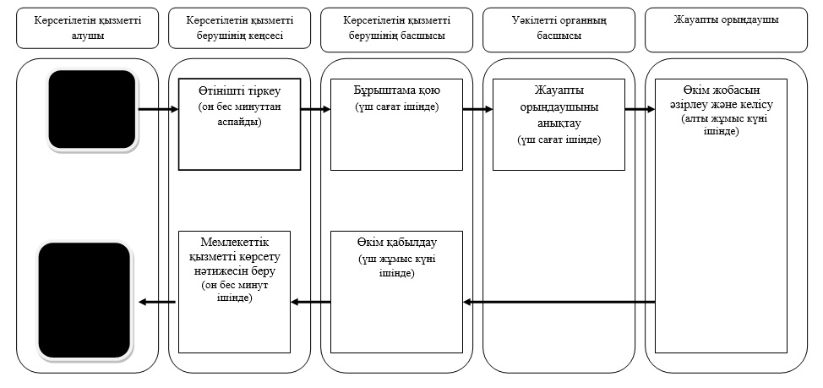

Мемлекеттік қызметті Халыққа қызмет көрсету орталығы арқылы көрсету кезінде

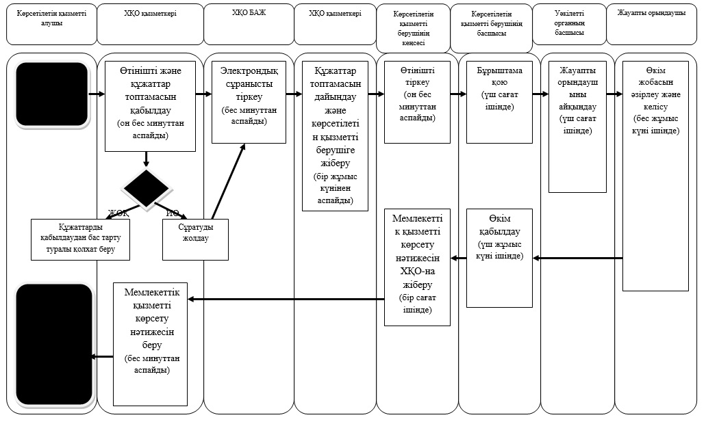

Мемлекеттік қызметті портал арқылы көрсету кезінде

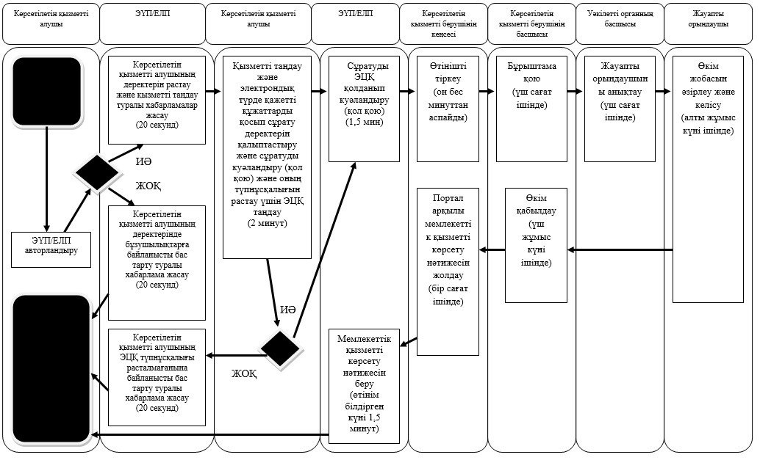
Шартты белгілер:
 | - мемлекеттік қызметті көрсетуді бастау немесе аяқтау
 | - көрсетілетін қызметті алушы рәсімінің (іс-қимылының) және (немесе) ҚФБ атауы
 | - таңдау нұсқасы
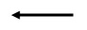 | - келесі рәсімге (іс-қимылға) өту
АЖ | - ақпараттық жүйе
ҚФБ | - құрылымдық-функционалдық бірлік
ЭҮП/ЕЛП | - www.egov.kz "электрондық үкіметінің" веб-порталы немесе www.elicense.kz "Е-лицензиялау" веб-порталы
ХҚО БАЖ | - халыққа қызмет көрсету орталығына арналған біріктірілген ақпараттық жүйесі
ЭЦҚ | - электрондық цифрлық қолтаңба
Солтүстік Қазақстан облысы
әкімдігінің
2014 жылғы 16 маусымдағы
№ 199 қаулысымен бекітілген
"Жер учаскесінің нысаналы мақсатын өзгертуге шешім беру" мемлекеттік көрсетілетін қызмет регламенті
1. Жалпы ережелер
1. "Жер учаскесінің нысаналы мақсатын өзгертуге шешім беру" мемлекеттік көрсетілетін қызметті (бұдан әрі – мемлекеттік көрсетілетін қызмет) Солтүстік Қазақстан облысының, аудандардың және облыстық маңызы бар қалалардың жергілікті атқарушы органдары көрсетеді (бұдан әрі – көрсетілетін қызметті беруші).
Мемлекеттік көрсетілетін қызмет жеке, заңды тұлғаларға, не олардың уәкілетті өкілдеріне көрсетіледі (бұдан әрі – көрсетілетін қызметті алушы).
Өтініштерді қабылдау және мемлекеттік қызметті көрсету нәтижелерін беру:
1) көрсетілетін қызметті беруші;
2) "Халыққа қызмет көрсету орталығы" республикалық мемлекеттік кәсіпорнының Солтүстік Қазақстан облысы бойынша филиалы мен оның қалалық және аудандық бөлімдері арқылы (бұдан әрі – ХҚО);
3) www.egov.kz "электрондық үкімет" веб-порталы немесе www.elicense.kz "Е-лицензиялау" веб-порталы арқылы жүзеге асырылады (бұдан әрі – портал).
2. Мемлекеттік қызметті көрсету нысаны: электрондық (ішінара автоматтандырылған) және (немесе) қағаз түрінде.
3. Мемлекеттік қызметті көрсету нәтижесі – жер учаскесінің нысаналы мақсатын өзгертуге шешім беру туралы қаулы (бұдан әрі - шешім).
4. Мемлекеттік қызмет көрсету нәтижесін беру нысаны: электрондық және (немесе) қағаз түрінде.
2. Мемлекеттік қызмет көрсету үдерісінде көрсетілетін қызметті берушінің құрылымдық бөлімшелерінің (қызметкерлерінің) іс-қимыл тәртібін сипаттау
5. Көрсетілетін қызметті алушы (не сенімхат бойынша оның өкілі) көрсетілетін қызметті берушіге өтініш білдірген кезде мемлекеттік қызмет көрсету бойынша іс-қимылды бастауға негіздеме көрсетілетін қызметті берушінің "Жер қатынастары, геодезия және картография саласында мемлекеттік көрсетілетін қызметтер стандарттарын бекіту туралы" Қазақстан Республикасы Үкіметінің 2014 жылғы 16 сәуірдегі № 358 қаулысымен бекітілген "Жер учаскесінің нысаналы мақсатын өзгертуге шешім беру" мемлекеттік көрсетілетін қызмет Стандартының (бұдан әрі – Стандарт) 1-қосымшасына сәйкес үлгідегі өтінішті Стандартың 9-тармағында көрсетілген құжаттармен (бұдан әрі – құжаттар топтамасы) қоса қабылдау, немесе көрсетілетін қызметті алушының электрондық сұрату болып табылады.
6. Мемлекеттік қызмет көрсету үдерісінің құрамына кіретін әрбір рәсімнің (іс-қимылдың) мазмұны, оның орындалу ұзақтығы:
1) көрсетілетін қызметті беруші кеңсесінің қызметкері көрсетілетін қызметті алушыдан немесе ХҚО-нан өтінішті және құжаттар топтамасын қабылдайды, оларды тіркейді және мыналар көрсетіле отырып, тиісті құжаттардың қабылданғаны туралы талонды береді:
сұрату нөмірі және қабылданған күні;
сұратылатын мемлекеттік көрсетілетін қызмет түрі;
қоса берілген құжаттардың саны мен атауы;
құжаттарды беру күні (уақыты) және орны;
құжаттарды ресімдеуге өтінішті қабылдаған ХҚО қызметкерінің тегі, аты, әкесінің аты;
көрсетілетін қызметті алушының тегі, аты, әкесінің аты, көрсетілетін қызметті алушы өкілінің тегі, аты, әкесінің аты және олардың байланыс телефондары (көрсетілетін қызметті берушіге өтініш білдірген кезде), не берілетін құжаттар тізілімінде құжаттарды алу туралы белгі жасайды (көрсетілетін қызметті берушіге ХҚО арқылы өтініш білдіргенде), он бес минуттан аспайды;
2) көрсетілетін қызметті берушінің басшысы орындаушы – облыстың, ауданның (облыстық маңызы бар қаланың) жер қатынастары жөніндегі уәкілетті органын айқындайды, бір жұмыс күні ішінде өтінішке бұрыштама қояды;
3) облыстың, ауданның (облыстық маңызы бар қаланың) жер қатынастары жөніндегі уәкілетті органының басшысы үш сағат ішінде жауапты орындаушыны айқындайды;
4) жауапты орындаушы ұсынылған құжаттарды тексереді, он жұмыс күні ішінде жер комиссиясының (бұдан әрі – Комиссия) отырысына құжаттар топтамасын дайындайды;
5) комиссия ұсынылған құжаттарды қарастырады және сегіз жұмыс күні ішінде қорытынды әзірлейді;
6) жауапты орындаушы комиссияның қорытындысы негізінде көрсетілетін қызметті алушыға мемлекеттік қызмет көрсету кезінде жеті жұмыс күні ішінде немесе портал арқылы, не ХҚО арқылы мемлекеттік қызмет көрсету кезінде алты жұмыс күні ішінде жер учаскесінің нысаналы мақсатын өзгертуге шешім беру туралы қаулы жобасын әзірлейді, келіседі және енгізеді;
7) көрсетілетін қызметті беруші үш жұмыс күні ішінде жер учаскесінің нысаналы мақсатын өзгертуге рұқсат беру туралы қаулы қабылдайды;
8) көрсетілетін қызметті берушінің кеңсе қызметкері көрсетілетін қызметті алушыға жеті жұмыс күнінен кешіктірмей он бес минут ішінде мемлекеттік қызметті көрсету нәтижесін береді, не бір сағат ішінде ХҚО-на жолдайды, не оны қабылдағаннан кейін үш жұмыс күнінен кешіктірмей портал арқылы электрондық құжат түрінде көрсетілетін қызметті алушыға жолдайды.
7. Келесі рәсімді (іс-қимылды) орындауды бастауға негіздеме болатын мемлекеттік қызметті көрсету бойынша рәсімнің (іс-қимылдың) нәтижесі:
1) қабылдау, тіркеу, тиісті құжаттарды қабылдау туралы талон беру, не берілетін құжаттар тізілімінде құжаттарды алу туралы белгі жасау (кеңсе қызметкері);
2) бұрыштама қою, құрылымдық бөлімшеге өтініш пен құжаттар топтамасын жолдау (басшы);
3) жауапты орындаушыны белгілеу (облыстың, ауданның (облыстық маңызы бар қаланың) жер қатынастары жөніндегі уәкілетті органының басшысы);
4) өтінішті және құжаттар топтамасын Комиссияға жіберу (жауапты орындаушы);
5) ұсынылған құжаттарды қарау, қорытынды әзірлеу (Комиссия);
6) жер учаскесінің нысаналы мақсатын өзгертуге шешім беру туралы қаулы жобасын әзірлеу, келісу (жауапты орындаушы);
7) жер учаскесінің нысаналы мақсатын өзгертуге шешім беру туралы қаулы қабылдау (көрсетілетін қызметті беруші);
8) көрсетілетін қызметті алушыға беру, не ХҚО-на немесе мемлекеттік қызметті көрсету нәтижесін портал арқылы электрондық құжат түрінде көрсетілетін қызметті алушыға жіберу (кеңсе қызметкері).
3. Мемлекеттік қызмет көрсету үдерісінде көрсетілетін қызметті берушінің құрылымдық бөлімшелерінің (қызметкерлерінің) өзара іс-қимыл тәртібін сипаттау
8. Мемлекеттік қызмет көрсету үдерісіне қатысатын көрсетілетін қызметті берушінің құрылымдық бөлімшелерінің (қызметкерлерінің) тізбесі:
1) көрсетілетін қызметті берушінің кеңсе қызметкері;
2) көрсетілетін қызметті берушінің басшысы;
3) облыстың, ауданның (облыстық маңызы бар қаланың) жер қатынастары жөніндегі уәкілетті органының басшысы;
4) жауапты орындаушы;
5) комиссия.
9. Әрбір рәсімнің (іс-қимылдың) ұзақтығын көрсете отырып, құрылымдық бөлімшелер (қызметкерлер) арасындағы рәсімдердің (іс-қимылдардың) реттілігін сипаттау:
1) қабылдау, тіркеу, талон беру, не берілетін құжаттар тізілімінде құжаттарды алу туралы белгі жасау (кеңсе қызметкері) – он бес минуттан аспайды;
2) бұрыштама қою (басшы) – бір жұмыс күні ішінде;
3) жауапты орындаушыны айқындау (облыстың, ауданның (облыстық маңызы бар қаланың) жер қатынастары жөніндегі уәкілетті органының басшысы) – үш сағат ішінде;
4) өтінішті және құжаттар топтамасын Комиссияға жіберу (жауапты орындаушы) – сегіз жұмыс күні ішінде;
5) ұсынылған құжаттарды қарау, қорытынды әзірлеу (Комиссия) – сегіз жұмыс күні ішінде;
6) қаулы жобасын әзірлеу, келісу (жауапты орындаушы) - жеті жұмыс күні ішінде, көрсетілетін қызметті беруші немесе портал арқылы мемлекеттік қызмет көрсету кезінде, не ХҚО арқылы мемлекеттік қызмет көрсету кезінде алты жұмыс күні ішінде;
7) (көрсетілетін қызметті беруші) қаулы қабылдау – үш жұмыс күні ішінде;
8) көрсетілетін қызметті алушыға мемлекеттік қызметті көрсету нәтижесін (кеңсе қызметкері) – он бес минут ішінде, немесе бір сағат ішінде ХҚО-на жіберу, не оны қабылдағаннан кейін үш жұмыс күнінен кешіктірмей портал арқылы электрондық құжат түрінде көрсетілетін қызметті алушыға жіберу.
Әрбір рәсімнің ұзақтығы көрсетіле отырып, құрылымдық бөлімшелердің (қызметкерлердің) арасындағы рәсімдер (іс-қимылдар) реттілігін сипаттау Регламенттің қосымшасына сәйкес мемлекеттік қызметті көрсетудің бизнес-үдерістер анықтамалығында көрсетілген.
4. Мемлекеттік қызмет көрсету үдерісінде халыққа қызмет көрсету орталығымен және (немесе) өзге де көрсетілетін қызметті берушілермен өзара іс-қимыл тәртібін, сондай-ақ ақпараттық жүйелерді пайдалану тәртібін сипаттау
10. ХҚО-на өтініш білдіру кезінде мемлекеттік қызмет көрсету бойынша іс-қимылды бастауға негіздеме ХҚО қызметкерінің көрсетілетін қызметті алушыдан құжаттар топтамасын қабылдау болып табылады.
11. Мемлекеттік қызмет көрсету үдерісінің құрамына кіретін әрбір іс-қимылдың мазмұны, оның орындалу ұзақтығы:
1) ХҚО-ның қызметкері өтініштің дұрыс толтырылуын және көрсетілетін қызметті алушының ұсынған құжаттар топтамасының толықтығын тексереді (бес минуттан аспайды).
Көрсетілетін қызметті алушы құжаттар топтамасын толық тапсырмаған жағдайда ХҚО-ның қызметкері өтінішті қабылдаудан бас тартады және Стандарттың 2-қосымшасына сәйкес нысан бойынша құжаттарды қабылдаудан бас тарту туралы қолхат береді.
Құжаттар топтамасын толық тапсырған кезде ХҚО-ның қызметкері оларды "Халыққа қызмет көрсету орталықтарына арналған интеграцияланған ақпараттық жүйе" ақпараттық жүйесінде тіркейді (бұдан әрі – ХҚО ИАЖ) және көрсетілетін қызметті алушыға тиісті құжаттарды қабылдағаны туралы талонды береді.
2) егер Қазақстан Республикасының заңдарында өзгеше көзделмесе, ХҚО қызметкері ақпараттық жүйелерде қамтылған, заңмен қорғалатын құпияны құрайтын мәліметтерді пайдалануға көрсетілетін қызметті алушының жазбаша келісімін алады (бес минуттан аспайды);
3) ХҚО-ның қызметкері көрсетілетін қызметті алушының жеке басын сәйкестендіреді, көрсетілетін қызметті алушы жайында тиісті ақпаратты және берілген құжаттардың тізімін ХҚО ИАЖ енгізеді, көрсетілетін қызметті алушыға тиісті құжаттарды қабылдағаны туралы талон береді (бес минуттан аспайды);
4) ХҚО-ның қызметкері құжаттарды дайындайды және оларды көрсетілетін қызметті берушіге курьерлік немесе осыған уәкілетті өзге де байланыс арқылы жібереді, (бір жұмыс күнінен аспайды);
5) көрсетілетін қызметті беруші кеңсесінің қызметкері ХҚО-ның қызметкерінен өтінішті және құжаттар топтамасын қабылдайды, оларды тіркейді және құжаттардың қабылдаудың тапсырылатын құжаттар тізбесінде белгілейді береді (он бес минуттан аспайды);
6) көрсетілетін қызметті берушінің басшысы орындаушы – облыстың, ауданның (облыстық маңызы бар қаланың) жер қатынастары жөніндегі уәкілетті органын айқындайды, бұрыштамаға қол қояды (бір жұмыс күні ішінде);
7) облыстың, ауданның (облыстық маңызы бар қаланың) жер қатынастары жөніндегі уәкілетті органының басшысы жауапты орындаушыны айқындайды (үш сағат ішінде);
8) жауапты орындаушы ұсынылған құжаттарды тексереді, жер комиссиясының (бұдан әрі - Комиссия) отырысына құжаттар топтамасын дайындайды (он жұмыс күні ішінде);
9) Комиссия ұсынылған құжаттарды қарайды және қорытынды дайындайды (сегіз жұмыс күні ішінде).
10) жауапты орындаушы Комиссия қорытындысы негізінде жер учаскесінің нысаналы мақсатын өзгертуге шешім беру туралы қаулы жобасын әзірлейді, келіседі және енгізеді (алты жұмыс күні ішінде);
11) көрсетілетін қызметті беруші жер учаскесінің нысаналы мақсатын өзгертуге шешім беру туралы қаулы қабылдайды (үш жұмыс күні ішінде);
12) көрсетілетін қызметті беруші кеңсесінің қызметкері мемлекеттік қызметті көрсету нәтижесін ХҚО-на жібереді (бір сағат ішінде).
13) ХҚО-ның қызметкері тиісті құжаттарды қабылдау туралы қолхатта көрсетілген мерзімде көрсетілетін қызметті алушыға мемлекеттік қызметтің көрсету нәтижесін береді (бес минуттан аспайды).
Көрсетілетін қызметті алушы белгіленген мерзімде қызмет нәтижесін алуға хабарласпаған жағдайда, ХҚО оның бір ай бойы сақталуын қамтамасыз етеді, содан соң оны көрсетілетін қызметті берушіге жібереді.
Мемлекеттік көрсетілетін қызметтің алынбай қалған нәтижесін көрсетілетін қызметті беруші үш жұмыс күні ішінде өтініште көрсетілген мекен-жай бойынша көрсетілетін қызметті алушыға пошта байланысы арқылы жолдайды.
ХҚО арқылы мемлекеттік қызметті көрсетуде іске қосылатын ақпараттық жүйелердің функционалдық өзара іс-қимылын сипаттау осы Регламенттің қосымшасына сәйкес мемлекеттік қызмет көрсету бизнес-үдерістерінің анықтамалығында көрсетілген.
12. Портал арқылы мемлекеттік қызметті көрсету кезінде көрсетілетін қызметті беруші мен көрсетілетін қызметті алушының іс-қимылдарының тәртібі:
1) көрсетілетін қызметті алушы жеке сәйкестендіруші нөмірі арқылы порталда тіркелуді (авторландыруды) жүзеге асырады;
Көрсетілетін қызметті алушының деректерін растау және қызметті таңдау туралы хабарлама жасалады, не көрсетілетін қызметті алушының деректерінде бұзушылықтар бар болған жағдайда мемлекеттік қызметті көрсетуден бас тарту туралы хабарлама жасалды.
2) көрсетілетін қызметті алушы электрондық мемлекеттік қызметті таңдау, электрондық сұраныстың жолақтарын толтыру, Стандартың 9-тармағында көрсетілген құжаттарды қоса беру және көрсетілетін қызметті алушының электрондық цифрлық қолтаңбасын (бұдан әрі - ЭЦҚ) сұранысты куәландыру және оның түпнұсқалығын растау үшін таңдау.
Көрсетілетін қызметті алушының ЭЦҚ түпнұсқалығы расталмаған жағдайда бас тарту туралы хабарлама жасау.
3) электрондық сұранысты электрондық мемлекеттік қызметті көрсету үшін көрсетілетін қызметті алушының ЭЦҚ арқылы куәландыру (қол қою);
4) көрсетілетін қызметті беруші кеңсесінің қызметкері электрондық сұранысты тіркейді (он бес минуттан аспайды);
Көрсетілетін қызметті алушы электрондық сұрату мәртебесі және көрсетілетін қызметті алушының жеке кабинетінің мемлекеттік қызметті алу тарихында мемлекеттік қызметті көрсету мерзімі туралы хабарламаны алады;
5) көрсетілетін қызметті берушінің басшысы орындаушы – облыстың, ауданның (облыстық маңызы бар қаланың) жер қатынастары жөніндегі уәкілетті органын айқындайды, бұрыштамаға қол қояды (бір жұмыс күні ішінде);
6) облыстың, ауданның (облыстық маңызы бар қаланың) жер қатынастары жөніндегі уәкілетті органының басшысы жауапты орындаушыны айқындайды (үш сағат ішінде);
7) жауапты орындаушы ұсынылған құжаттарды тексереді, жер комиссиясының (бұдан әрі - Комиссия) отырысына құжаттар топтамасын дайындайды (он жұмыс күні ішінде);
8) Комиссия ұсынылған құжаттарды қарайды және қорытынды дайындайды (сегіз жұмыс күні ішінде).
9) жауапты орындаушы Комиссия қорытындысы негізінде жер учаскесінің нысаналы мақсатын өзгертуге шешім беру туралы қаулы жобасын әзірлейді, келіседі және енгізеді (алты жұмыс күні ішінде);
10) көрсетілетін қызметті беруші жер учаскесінің нысаналы мақсатын өзгертуге шешім беру туралы қаулы қабылдайды (үш жұмыс күні ішінде);
11) көрсетілетін қызметті беруші кеңсесінің қызметкері ЭЦҚ қол қойылған электрондық құжат түрінде мемлекеттік қызметті көрсету нәтижесін көрсетілетін қызметті алушының "жеке кабинетіне" жолдайды (қабылданғаннан кейін үш жұмыс күнінен кешіктермей).
12) көрсетілетін қызметті алушымен көрсетілетін қызметті алушының "жеке кабинетінің" мемлекеттік қызметтерді алу тарихында мемлекеттік қызметті көрсету нәтижесін алу.
Портал арқылы мемлекеттік қызметті көрсетуде іске қосылатын ақпараттық жүйелердің функционалдық өзара іс-қимылын сипаттау осы Регламенттің қосымшасына сәйкес мемлекеттік қызмет көрсету бизнес-үдерістерінің анықтамалығында көрсетілген.
"Жер учаскесінің нысаналы
мақсатын өзгертуге шешім беру"
мемлекеттік көрсетілетін
қызмет регламентіне
қосымша
Мемлекеттік қызмет көрсету бизнес-үдерістерінің анықтамалығы "Жер учаскесінің нысаналы мақсатын өзгертуге шешім беру" Мемлекеттік қызметті көрсетілетін қызметті берушінің кеңсесі арқылы көрсету кезінде

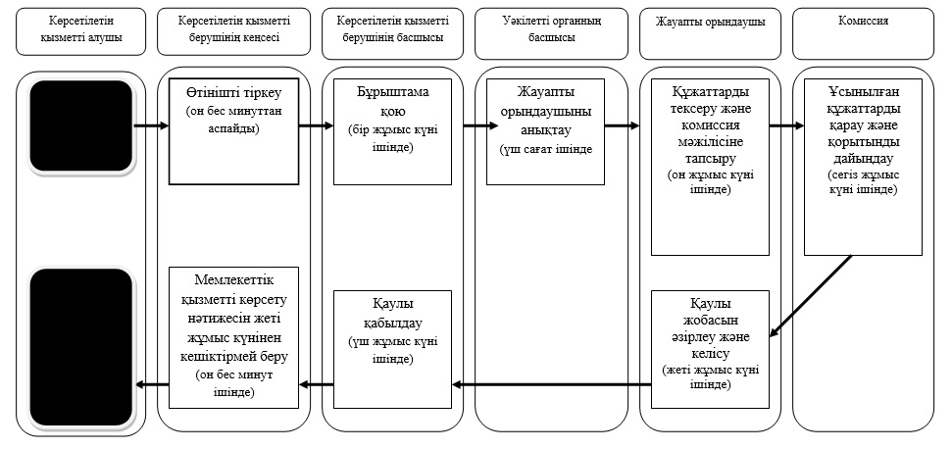

Мемлекеттік қызметті Халыққа қызмет көрсету орталығы арқылы көрсету кезінде

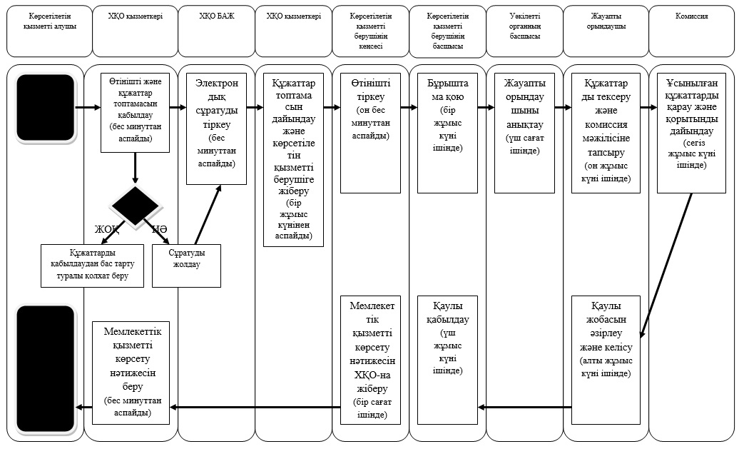

Мемлекеттік қызметті портал арқылы көрсету кезінде

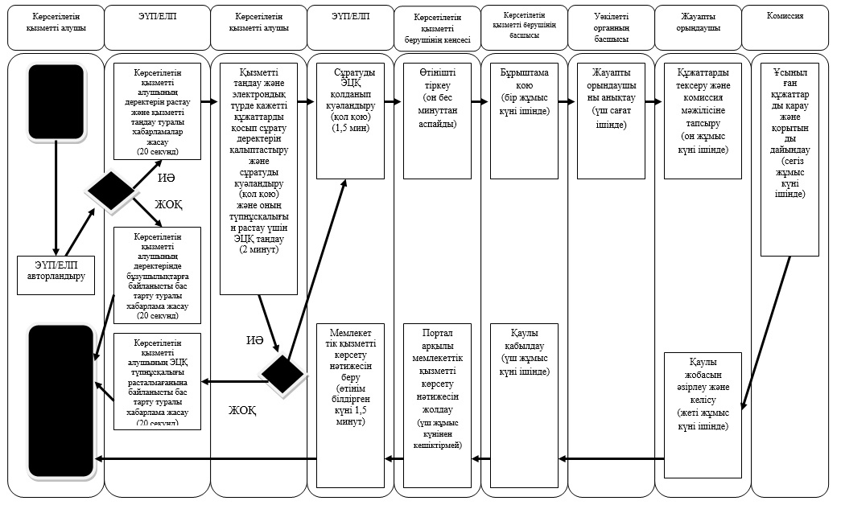
Шартты белгілер:
 | - мемлекеттік қызметті көрсетуді бастау немесе аяқтау
 | - көрсетілетін қызметті алушы рәсімінің (іс-қимылының) және (немесе) ҚФБ атауы
 | - таңдау нұсқасы
 | - келесі рәсімге (іс-қимылға) өту
АЖ | - ақпараттық жүйе
ҚФБ | - құрылымдық-функционалдық бірлік
ЭҮП/ЕЛП | - www.egov.kz "электрондық үкіметінің" веб-порталы немесе www.elicense.kz "Е-лицензиялау" веб-порталы
ХҚО БАЖ | - халыққа қызмет көрсету орталығына арналған біріктірілген ақпараттық жүйесі
ЭЦҚ | - электрондық цифрлық қолтаңба
Солтүстік Қазақстан облысы
әкімдігінің
2014 жылғы 16 маусымдағы
№ 199 қаулысымен бекітілген
"Суармалы егiстiктi суарылмайтын алқап түрлерiне ауыстыруға рұқсат беру" мемлекеттік көрсетілетін қызмет регламенті
1. Жалпы ережелер
1. "Суармалы егiстiктi суарылмайтын алқап түрлерiне ауыстыруға рұқсат беру" мемлекеттік көрсетілетін қызметі (бұдан әрі – мемлекеттік көрсетілетін қызмет) Солтүстік Қазақстан облысының, аудандардың, облыстық маңызы бар қалалардың жергілікті атқарушы органдары көрсетеді (бұдан әрі – көрсетілетін қызметті беруші).
Мемлекеттік көрсетілетін қызмет жеке, заңды тұлғаларға, не олардың уәкілетті өкілдеріне көрсетіледі (бұдан әрі – көрсетілетін қызметті алушы).
Өтініштерді қабылдау және мемлекеттік қызмет көрсету нәтижелерін беру көрсетілетін мемлекеттік қызметті берушінің кеңсесі арқылы жүзеге асырылады.
2. Мемлекеттік қызметті көрсету нысаны: қағаз түрінде.
3. Мемлекеттік қызмет көрсету нәтижесі – көрсетілетін қызметті берушінің суармалы егістікті суарылмайтын алқап түрлеріне ауыстыруға рұқсат беру туралы қаулысы (бұдан әрі – рұқсат).
4. Мемлекеттік қызмет көрсету нәтижесін беру нысаны: қағаз түрінде.
2. Мемлекеттік қызмет көрсету үдерісінде көрсетілетін қызметті берушінің құрылымдық бөлімшелерінің (қызметкерлерінің) іс-қимыл тәртібін сипаттау
5. Көрсетілетін қызметті алушы (не сенімхат бойынша оның өкілі) көрсетілетін қызметті берушіге өтініш білдірген кезде мемлекеттік қызмет көрсету бойынша іс-қимылды бастауға негіздеме көрсетілетін қызметті берушінің "Жер қатынастары, геодезия және картография саласында мемлекеттік көрсетілетін қызметтер стандарттарын бекіту туралы" Қазақстан Республикасы Үкіметінің 2014 жылғы 16 сәуірдегі № 358 қаулысымен бекітілген "Суармалы егiстiктi суарылмайтын алқап түрлерiне ауыстыруға рұқсат беру" мемлекеттік көрсетілетін қызмет Стандартының (бұдан әрі – Стандарт) 1-қосымшасына сәйкес үлгідегі өтінішті Стандартың 9-тармағында көрсетілген құжаттармен (бұдан әрі – құжаттар топтамасы) қоса қабылдауы болып табылады.
6. Мемлекеттік қызмет көрсету үдерісінің құрамына кіретін әрбір рәсімнің (іс-қимылдың) мазмұны, оның орындалу ұзақтығы:
1) көрсетілетін қызметті беруші кеңсесінің қызметкері көрсетілетін қызметті алушыдан өтініш және құжаттар топтамасын қабылдайды, оларды тіркейді және күні мен уақыты, құжаттарды қабылдаушының тегі, аты, әкесінің аты, нәтижені алу мерзімі мен орны көрсетілген тиісті құжаттарды қабылдау туралы талонды береді, он бес минуттан аспайды;
2) көрсетілетін қызметті берушінің басшысы орындаушы – ауданның (облыстық маңызы бар қаланың) жер қатынастары жөніндегі уәкілетті органын белгілейді, бір жұмыс күні ішінде өтінішке бұрыштама қояды;
3) ауданның (облыстық маңызы бар қаланың) жер қатынастары жөніндегі уәкілетті органының басшысы үш сағат ішінде жауапты орындаушыны айқындайды;
4) жауапты орындаушы жиырма алты жұмыс күні ішінде құжаттар топтамасының толықтығын тексереді, материалдарды жинақтайды, келіседі, қорытынды жасап және облыстың жер қатынастары жөніндегі уәкілетті органына ауыстыру жөніндегі материалдарды жолдайды;
5) облыстың жер қатынастары жөніндегі уәкілетті органының қызметкері жиырма жұмыс күні ішінде материалдарды келіседі, жинақтайды, қорытынды жасап және жер қатынастары жөніндегі орталық уәкілетті органға келісуге жолдайды;
6) жер қатынастары жөніндегі орталық уәкілетті орган отыз жұмыс күні ішінде ұсынылған материалдарды қарайды, келіседі және құжаттар топтамасын қорытындысымен облыстың жер қатынастары жөніндегі уәкілетті органына жолдайды;
7) облыстың жер қатынастары жөніндегі уәкілетті органының қызметкері жеті жұмыс күні ішінде жер қатынастары жөніндегі орталық уәкілетті органның тиісті қорытындысы негізінде суармалы егістікті суарылмайтын алқап түрлеріне ауыстыруға рұқсат беру туралы қаулы жобасын әзірлейді, келіседі және енгізеді;
8) көрсетілетін қызметті беруші үш жұмыс күні ішінде суармалы егістікті суарылмайтын алқап түрлеріне ауыстыруға рұқсат беру туралы қаулы қабылдайды;
9) көрсетілетін қызметті беруші кеңсесінің қызметкері жеті жұмыс күнінен кешіктірмей, көрсетілетін қызметті алушыға он бес минут ішінде мемлекеттік қызметті көрсету нәтижесін береді.
3. Келесі рәсімді (іс-қимылды) орындауды бастау үшін негіздеме болатын мемлекеттік қызметті көрсету бойынша рәсімнің (іс-қимылдың) нәтижесі:
1) қабылдау, тіркеу, тиісті құжаттарды қабылдау туралы талон беру (кеңсе қызметкері);
2) бұрыштама қою, ауданның немесе облыстық маңызы бар қаланың уәкілетті органына өтініш пен құжаттар топтамасын жолдау (басшы);
3) жауапты орындаушыны айқындау (ауданның (облыстық маңызы бар қаланың) жер қатынастары жөніндегі уәкілетті органының басшысы);
4) материалдарды облыстың жер қатынастары жөніндегі уәкілетті органына жіберу (жауапты орындаушы);
5) материалдарды жер қатынастары жөніндегі орталық уәкілетті органға келісуге жіберу (облыстың жер қатынастары жөніндегі уәкілетті органының қызметкері);
6) ұсынылған құжаттарды қарастыру, тиісті қорытынды қабылдау (жер қатынастары жөніндегі орталық уәкілетті орган);
7) суармалы егістікті суарылмайтын алқап түрлеріне ауыстыруға рұқсат беру туралы қаулы жобасын әзірлеу, келісу (жер қатынастары жөніндегі уәкілетті органның қызметкері);
8) суармалы егістікті суарылмайтын алқап түрлеріне ауыстыруға рұқсат беру туралы қаулы қабылдау (көрсетілетін қызметті беруші);
9) көрсетілетін қызметті алушыға мемлекеттік қызметті көрсету нәтижесін беру (кеңсе қызметкері).
3. Мемлекеттік қызмет көрсету үдерісінде көрсетілетін қызметті берушінің құрылымдық бөлімшелерінің (қызметкерлерінің) өзара іс-қимыл тәртібін сипаттау
8. Мемлекеттік қызмет көрсету үдерісіне қатысатын көрсетілетін қызметті берушінің және уәкілетті органның құрылымдық бөлімшелерінің (қызметкерлерінің) тізбесі:
1) көрсетілетін қызметті беруші кеңсесінің қызметкері;
2) көрсетілетін қызметті берушінің басшысы;
3) ауданның (облыстық маңызы бар қаланың) жер қатынастары жөніндегі уәкілетті органының басшысы;
4) жауапты орындаушы;
5) облыстың жер қатынастары жөніндегі уәкілетті органының қызметкері;
6) жер қатынастары жөніндегі орталық уәкілетті орган;
9. Әрбір рәсімнің (іс-қимылдың) ұзақтығын көрсете отырып құрылымдық бөлімшелер (қызметкерлер) арасындағы рәсімдердің (іс-қимылдардың) реттілігін сипаттау:
1) қабылдау, тіркеу, талон беру, не берілетін құжаттар тізілімінде құжаттарды алу туралы белгі жасау (кеңсе қызметкері) – он бес минуттан аспайды;
2) бұрыштама қою (басшы) – бір жұмыс күні ішінде;
3) жауапты орындаушыны айқындау (ауданның (облыстық маңызы бар қаланың) жер қатынастары жөніндегі уәкілетті органының басшысы) – үш сағат ішінде;
4) материалдарды облыстың жер қатынастары жөніндегі уәкілетті органына жіберу (жауапты орындаушы) – жиырма алты жұмыс күні ішінде;
5) материалдарды жер қатынастары жөніндегі орталық уәкілетті органға келісуге жіберу (облыстың жер қатынастары жөніндегі уәкілетті органының қызметкері) – жиырма жұмыс күні ішінде;
6) ұсынылған құжаттарды қарастыру (орталық уәкілетті орган) – отыз жұмыс күні ішінде;
7) қаулы жобасын әзірлеу, келісу (жер қатынастары жөніндегі уәкілетті органның қызметкері) – жеті жұмыс күні ішінде;
8) қаулы қабылдау (көрсетілетін қызметті беруші) – үш жұмыс күні ішінде;
9) көрсетілетін қызметті алушыға жеті жұмыс күнінен кешіктірмей мемлекеттік қызметті көрсету нәтижесін беру (кеңсе қызметкері) – он бес минут ішінде.
Әрбір рәсімнің ұзақтығы көрсетіле отырып, құрылымдық бөлімшелердің (қызметкерлердің) арасындағы рәсімдер (іс-қимылдар) реттілігін сипаттау осы Регламенттің қосымшасына сәйкес мемлекеттік қызметті көрсетудің бизнес-үдерістер анықтамалығында көрсетілген.
"Суармалы егiстiктi суарылмайтын
алқап түрлерiне ауыстыруға рұқсат беру"
мемлекеттік көрсетілетін қызмет регламентіне
қосымша
Мемлекеттік қызмет көрсету бизнес-үдерістерінің анықтамалығы "Суармалы егiстiктi суарылмайтын алқап түрлерiне ауыстыруға рұқсат беру" Мемлекеттік қызметті көрсетілетін қызметті берушінің кеңсесі арқылы көрсету кезінде

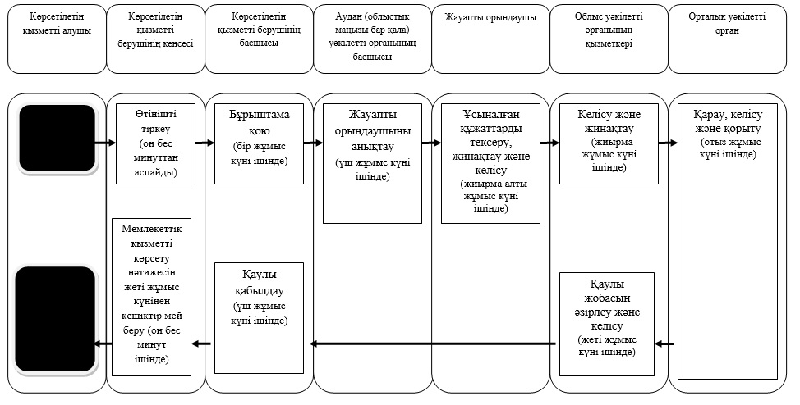
Шартты белгілер:
 | - мемлекеттік қызметті көрсетуді бастау немесе аяқтау
 | - көрсетілетін қызметті алушы рәсімінің (іс-қимылының) және (немесе) ҚФБ атауы
 | - таңдау нұсқасы
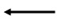 | - келесі рәсімге (іс-қимылға) өту
ҚФБ | - құрылымдық-функционалдық бірлік

© 2012. Қазақстан Республикасы Әділет министрлігінің «Қазақстан Республикасының Заңнама және құқықтық ақпарат институты» ШЖҚ РМК

